ЖШС «Жас Батыр Атырау» балабақшасы

Денсаулық аптасы
Тақырыбы: «Эстафеталық ойындар»
«Тұлпар» ересек тобы
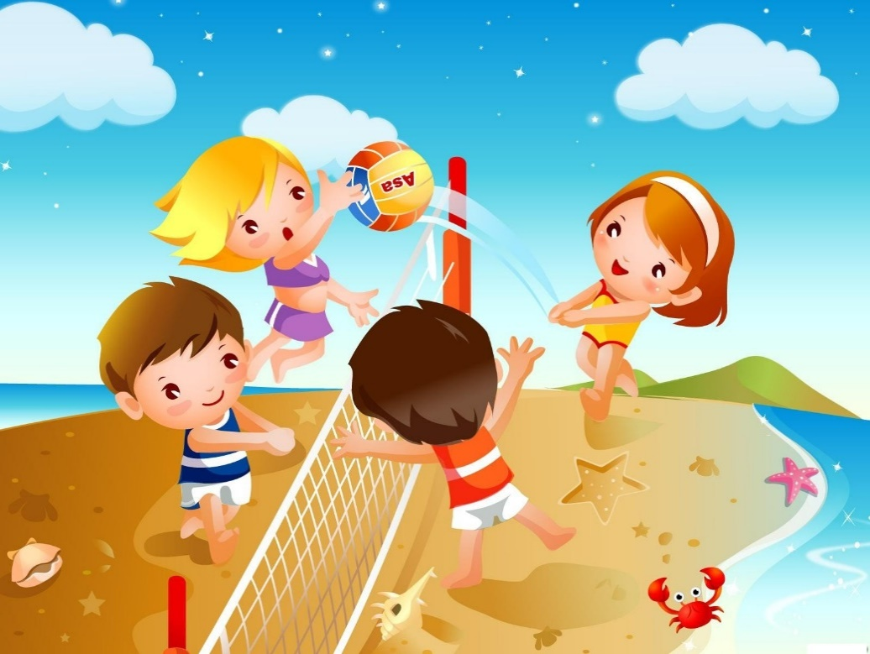

Тәрбиеші: Найманова Г.Х.

Атырау 2023жылы
Мақсаты: Салауатты өмір салтын сақтау, дені сау, рухы таза ұрпақ тәрбиелеу. Балалардың денесін шыңдап, күш қуатын нығайту. Ойын-сауық кезінде ойынға қызыға қатысуына жағдай жасау, бір - біріне деген достық қарым - қатынастарын дамыту.
Қажетті құралдар: шарлар, денсаулық туралы мақал-мәтелдер, түрлі - түсті жалаушалар, түрлі-түсті шарлар, құрсаулар, резенкелер, белгі.
Дене шынықтыру нұсқаушысы: Құрметті әріптестер, балабақша тәрбиеленушілері! Бүгінгі «» атты ойын-сауыққа қош келдіңіздер. Егеменді еліміздің ертеңі денсаулығы мықты азаматтар мен азаматшаларды тәрбиелеу біздің міндетіміз.
Міне, бүгінгі балабақша тәрбиеленушілерінің қатысуымен өткелі отырған Денсаулық аптасына арналған ойын- сауықты бастауға рұқсат етіңіздер.
Күлдіргендер: Бәрекелді балалар!Сәлеметсіңдерме.Көңіл күйлерің қалай?
Балалар денсаулық басты байлық. Балалар деніміз сау болу үшін, үнемі жеке бас тазалығын сақтап, денеміз шынықтырып, дұрыс тамақтанып, күн тәртібін сақтау керек.
- Балалар денсаулық туралы мақал - мәтел кім біледі?Ендеше бірге айтайық.
1. Денсаулық - зор байлық.
2. Дені саудың - жаны сау.
3. Тазалық - денсаулық кепілі.
4. Денсаулықтың қадірін ауырғанда білерсің.
5. Денсаулығы сәбидің - қуанышы әр үйдің.
- Өте тамаша балалар!
Жарыстың бөлімдерін сіздерге айтып өтейін.
1. «Кім бірінші» ойыны
2. «Кім жылдам» ойыны
3. «Пингвиндер» ойыны
4. «Бақалар» ойыны
Күлдірген: Балалар сайысымызды бастамас бұрын қимыл-қозғалыс жаттығуын жасап алайық. «Кел, билейік балақай»
1 - кезең. Көк аспандай көкпеңбек,
Қазақстан жалауы.
Көк емес ол тектен тек,
Елдің ашық қабағы - деп «Кім бірінші» ойынын бастаймыз.
Ойын шарты: жалаушаны алып, жүгіріп межені айналып келу.
2 - кезең. Жүгір, жүгір желмен жарысып,
Жүгір желмен жарысып.
Нұрға аман,
Болып қыран.
Өс ұлан - деп « Кім жылдам» сайысына кезек берелік.
Ойын шарты: Түрлі-түсті шарларды жинау.
- Жарайсыңдар балалар, сендер неткен жылдам едіңдер.
3 - кезең. Спорт - біздің досымыз,
Күш қайрат сыйлаған.
Спорт - біздің досымыз,
Өсіп күнде шыңдалған - дей отыра «Пингвиндер» ойынын ойнайық.
Ойын шарты: Аяғына резенке киіп жүру.
4 - кезең. Қалма жұрттың соңында,
Қажет болса мың атта.
Аздық екен оныңда,
Жету үшін мәреге - деп келесі сайысымыз «Бақалар» ойыны.
Ойын шарты: Құрсадан-құрсауға секіру.
Күлдірген: - Бәрекелді балалар өте жақсы!
«Арам зам-зам» қимыл-қозғалыс ойыны.
- Жарайсыңдар балалар!
Бүгінгі қатысқан бүлдіршіндерімізге алғысымызды білдіреміз. Алдағы уақытта үлкен биіктерден көріне беріңіздер. Бүгінгі жеңістерің құтты болсын.Деніміз сау болсын!Сау болыңдар!

«Кім жылдам»
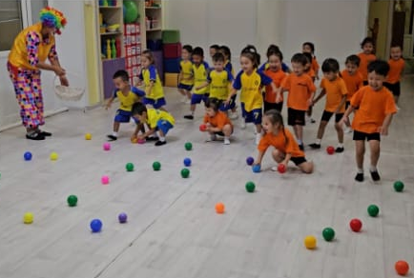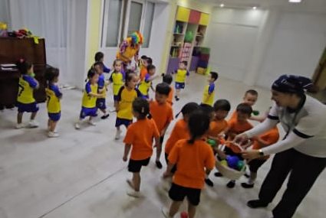
Жүгір, жүгір желмен жарысып, Жүгір желмен жарысып.
Нұрға аман, Болып қыран.
«Пингвиндер» ойыны
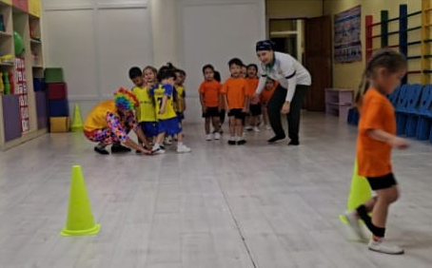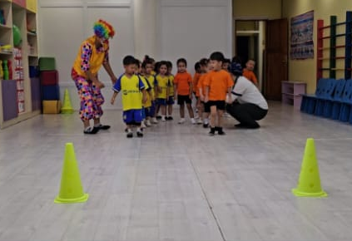
Спорт - біздің досымыз, Күш қайрат сыйлаған.
Спорт - біздің досымыз, Өсіп күнде шыңдалған
«Бақалар» ойыны.
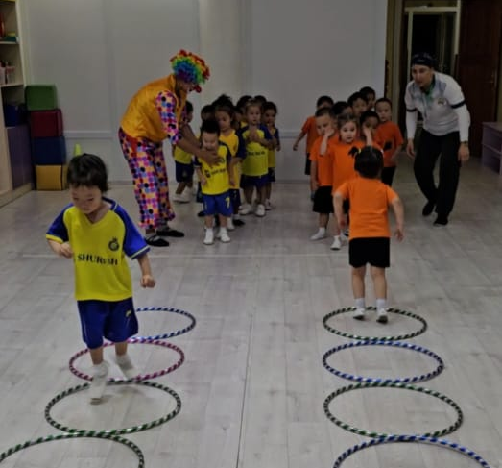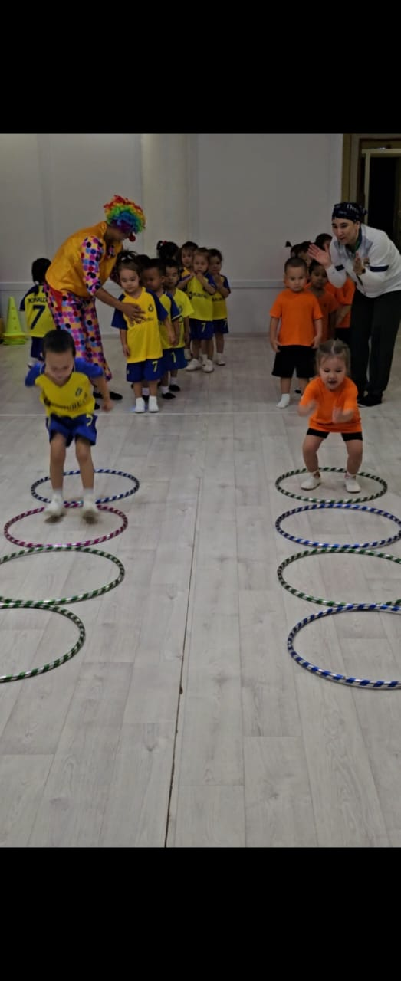
Қалма жұрттың соңында, Қажет болса мың атта.
Аздық екен оныңда, Жету үшін мәреге

